Fusillé
Van Loo Henri - 24 ans
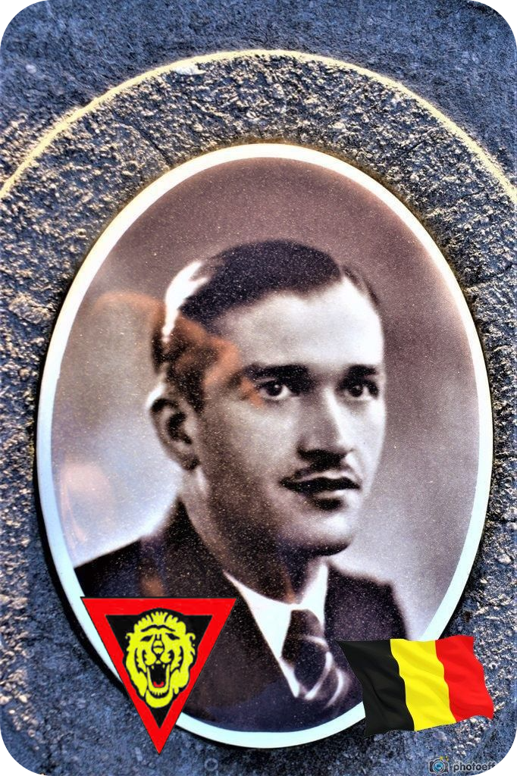
Lieu & date de naissance : Herve, le 04-10-1919

Profession : Militaire – Caporal 13e de ligne – Compagnie Ecole

Domicile : 20/22, Rue Léopold – 4650 Herve

Arrestation le : 23-06-1943 à Nederheim en tombant dans un traquenard auquel des gendarmes belges participent, il refuse de tirer sur les gendarmes belges.
Il fut emprisonné durant 4 mois.

Procès le :

Condamnation à mort :

Lieu & date de décès : Citadelle de Liège, le 02-11-1943 à 6h00

Motif de l'exécution : Espionnage

Inhumation : Cimetière communale de Herve – Rue de Soumagne – Allée centrale, tombe à droite.

Infos : Il avait une sœur jumelle nommé Victoire, son papa est mort en 1929 suite à ce qu'il avait vécu durant la guerre de 1914.
Sa maman meurt le 02-02-1942.
Résistant A.S. Groupe « Les violettes », dont le chef était Louis Defour
Presse clandestine - transport médicaments - Sabotages - Fournit des timbres de ravitaillement aux réfractaires - Presse clandestine
Croix commémorative à son nom dans l'enclos des fusillés de la Citadelle de Liège - J41 - 1636

Nom de guerre :

Conjoint :

Autopsie 3 balles région cardiaque – 2 G sein D

Dossier allemand n° 4820

